Zał. nr 1
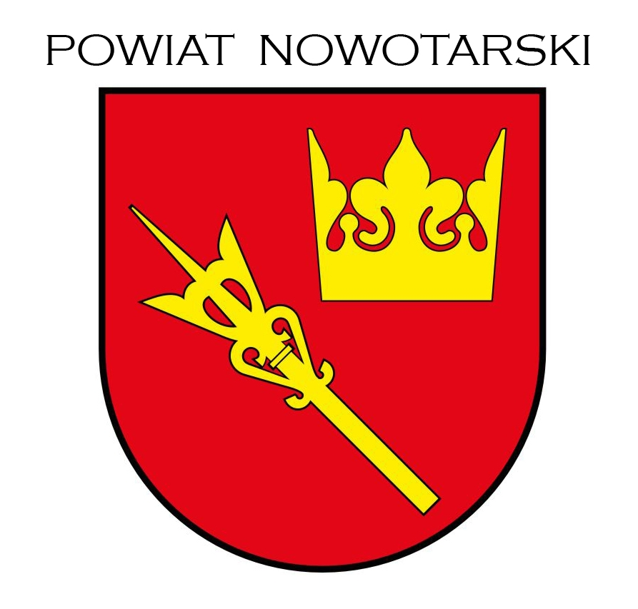 x 



XXI Powiatowy Konkurs Wiedzy o AIDS
dla uczniów szkół podstawowych
w roku szkolnym 2023/2024

pod hasłem

-

REGULAMIN KONKURSU
Organizator konkursu:
Organizatorem konkursu jest Państwowy Powiatowy Inspektor Sanitarny w Nowym Targu

Patronat honorowy:
Krajowe Centrum ds. AIDS
Starosta Powiatu Nowotarskiego

Cele konkursu:
- Rozwijanie u uczniów zainteresowań problemem choroby AIDS
i konsekwencji z nią związanych.
- Kształtowanie zachowań sprzyjających uniknięciu zakażenia HIV i STD
- Podniesienie poziomu wiedzy młodzieży nt. problematyki HIV/AIDS
i innych chorób przenoszonych drogą płciową / STD/
- Kształtowanie postawy akceptacji wobec osób zakażonych wirusem HIV i chorych na AIDS.
Fundator nagród:
Samorząd Powiatu Nowotarskiego

Partnerzy:
Starostwo Powiatowe w Nowym Targu
Urząd Miasta Nowy Targ
Krajowe Centrum ds. AIDS
Adresaci:
uczniowie VII klas szkół podstawowych na terenie powiatu nowotarskiego i nauczyciele biologii
Zakres tematyczny:

Od uczestników konkursu będzie wymagana znajomość następujących zagadnień:
- pochodzenie, budowa i biologia wirusa HIV
- przebieg zakażenia HIV (fazy ,objawy, zakażenia oportunistyczne)
- diagnostyka w kierunku HIV
- drogi szerzenia się zakażeń HIV, HBV,HCV
- czynniki i okoliczności sprzyjające zakażeniom HIV, HBV, HCV
- profilaktyka zakażeń w tym kampanie medialne i działalność Punktów Konsultacyjno-Diagnostycznych w kierunku HIV
- choroby przenoszone drogą płciową (STD)
- opieka nad chorym- podstawy wiedzy
- leczenie osób chorych na AIDS-podstawy wiedzy

Terminy poszczególnych etapów konkursu:
Konkurs przeprowadza się w dwóch etapach:

- Etap I – szkolny przeprowadzany samodzielnie na terenie szkoły ucznia przez komisję powołaną przez Dyrektora placówki w terminie : najpóźniej do 15 listopada 2023

Po wyłonieniu 3 uczniów, którzy uzyskali najwyższą liczbę punktów
w etapie szkolnym, szkoły zgłaszają się do udziału w II etapie konkursu poprzez nadesłanie karty zgłoszenia z danymi osobowymi uczniów zakwalifikowanych do etapu powiatowego –

NADSYŁANIE WYŁONIONYCH W ELIMINACJACH SZKOLNYCH UCZNIÓW NAJPÓŹNIEJ DO W TERMINIE DO 20 LISTOPADA 2023R. !

- Etap II – powiatowy odbędzie się w budynku Urzędu Miasta
w Nowym Targu ul. Krzywa 1 (sala konferencyjna), w dniu 1 grudnia 2023r.
(tj. piątek) o godzinie 10⁰⁰ – Organizator zastrzega sobie możliwość zmiany miejsca przeprowadzenia konkursu w zależności od liczby uczestników.

Warunki uczestnictwa w konkursie:
- Wymagana zgoda przedstawiciela ustawowego niepełnoletniego uczestnika konkursu na udział w konkursie zał. nr 1

- Zgłoszenia uczestnictwa w etapie powiatowym Konkursu – nauczyciele biologii z zainteresowanych szkół podstawowych przesyłają do 20-tego listopada 2023r. /listownie, fax-em, pocztą elektroniczną lub bezpośrednio do organizatorów/ wypełniając formularz zgłoszeniowy /zał. Nr 2/ pod adres:

Powiatowa Stacja Sanitarno-Epidemiologiczna
w Nowym Targu
ul. Jana Kazimierza 6
tel.: 18 2663165, 18 2662914
fax: 18 2669777
e – mail: oz.psse.nowytarg@sanepid.gov.pl
z dopiskiem: „Powiatowy Konkurs Wiedzy o AIDS”
- Szkoły podstawowe zgłaszają do udziału w II etapie konkursu 3 najlepszych uczniów wyłonionych w eliminacjach szkolnych

Organizacja konkursu:
- Rozpoczęcie konkursu o godzinie 10⁰⁰ w budynku Urzędu Miasta w Nowym Targu ul. Krzywa 1 ( sala obrad)
- II etap konkursu polegał będzie na wypełnieniu testu wielokrotnego wyboru
- W finale konkursu zostanie wyłonionych 3 laureatów
- Dla finalistów etapu powiatowego przewidziane są nagrody

Zasady oceny w poszczególnych etapach:
Etap szkolny:
- wg pytań przygotowanych przez nauczycieli w poszczególnych placówkach

Etap powiatowy:
- sporządzony będzie test zamknięty wielokrotnego wyboru złożony z 40 pytań.
Pytania zostały zweryfikowane przez Krajowe Centrum ds. AIDS

Rodzaj nagród:
- uczestnicy etapu powiatowego otrzymają nagrody rzeczowe zakupione
z funduszy Samorządu Powiatu Nowotarskiego. Nagrodami tymi objęte będą
miejsca I, II, III. Przewidywane są również wyróżnienia.
- Organizator zastrzega sobie prawo do zmiany nagród na równorzędne lub do zmiany podziału nagród w związku z ustaleniami podjętymi w czasie obrad komisji konkursowej.
O wynikach etapu powiatowego konkursu wiedzy o HIV/AIDS szkoły laureatów zostaną powiadomione w terminie do dnia 8 grudnia 2023 r. O terminie i miejscu wręczenia nagród laureatom, poinformujemy Państwa w późniejszym terminie.
- Wyniki konkursu( imię, nazwisko uczestników, zajęte miejsce w konkursie, placówka) relacja z konkursu, zostaną opublikowane na stronie internetowej Organizatora i w mediach społecznościowych (Fb)
Skład ilościowy komisji konkursowych:
Na etapie szkolnym komisja konkursowa powinna składać się minimum z 3 osób.
Na etapie powiatowym komisja konkursowa powinna składać się minimum z 3 osób.

Proponowana literatura:
Co musisz wiedzieć o HIV i AIDS bez względu na to gdzie mieszkasz czy pracujesz, Warszawa 2004.
HIV/AIDS wybrane problemy diagnostyki i terapii pod redakcją Andrzeja Horbana
Żyć z wirusem ... pod redakcją Ireny Głowaczewskiej
Strona internetowa http://www.aids.gov.pl/

Uwagi końcowe:
- Szczegółowe pytania związane z Konkursem kierować bezpośrednio do organizatorów,
telefonicznie, faxem z dopiskiem „POWIATOWY KONKURS WIEDZY O AIDS” lub na
adres e – mail: oz.psse.nowytarg@sanepid.gov.pl

- Regulamin i wzór karty zgłoszenia na stronie internetowej PSSE w Nowym Targu:
www.gov.pl/web/psse-nowy-targ

Organizatorzy:
Państwowy Powiatowy Inspektor Sanitarny w Nowym Targu
mgr inż. Jolanta Bakalarz

Ewa Łapsa
Oświata Zdrowotna i Promocja Zdrowia
Powiatowa Stacja Sanitarno-Epidemiologiczna
w Nowym Targu

